第１５　避難器具の技術基準

**１　用語**

⑴　取付部とは，避難器具を取り付ける部分をいう。

⑵　取付部の開口部の大きさとは，避難器具を取り付けた状態での取付部の

開口部の有効寸法をいう。ただし，救助袋にあっては，取付部の開口部の

有効寸法をいう。

⑶　操作面積とは，避難器具を使用できる状態にするための操作に必要な当

該避難器具の取付部付近の床等の面積をいう。

⑷　降下空間とは，避難器具を使用できる状態にした場合に，当該避難器具

の設置階から地盤面その他の降着面（以下「降着面等」という。）までの

当該避難器具の周囲に保有しなければならない避難上必要な空間をいう。

⑸　避難空地とは，避難器具の降着面等付近に必要な避難上の空地をいう。

⑹　避難通路とは，避難空地から避難上安全な広場，道路等に通ずる避難上

有効な通路をいう。

⑺　取付け具とは，避難器具を固定部に取り付けるための器具をいう。

⑻　避難器具用ハッチとは，金属製避難はしご，救助袋等の避難器具を常時

使用できる状態で格納することができるハッチ式の取付け具をいう。

⑼　避難器具専用室とは，避難はしご又は避難用タラップを地階に設置する

場合の専用の室をいう。

⑽　固定部とは，防火対象物の柱，床，はりその他構造上堅固な部分又は堅

固に補強された部分をいう。

⑾　固定ベースとは，取付け具に作用する外力に対抗させる目的で取付け具

に設けるコンクリート等のおもりをいう。

**２　防火対象物の用途区分に適応する避難器具　★**



**３　設置位置**

⑴　特定1階段等防火対象物，またはその部分に設けるものにあっては，規則

第27条第１項第１号の規定によること。

⑵　避難に際して容易に接近することができ，避難器具を使用するについて

安全な構造と広さを確保するため，各避難器具の取付部，降下空間及び避

難空地は，次表によること。

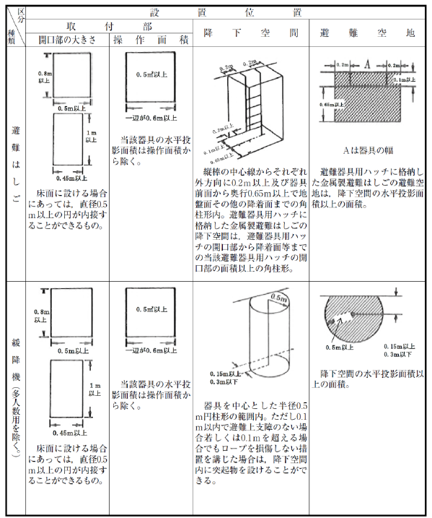

⑶　多数の者の目に触れやすく階段，避難口その他の避難施設から適当な距

離にあり，当該階の各部分から２方向避難が図られること。◆

⑷　避難空地は，幅１ｍ以上の避難上有効な通路により道路，公園，広場等

に通じていること。

⑸　降下空間には，樹木，電柱，電線，建築物のひさし並びに外開き窓，回

転窓等を開放したときに突出することとなる当該窓等の障害物がないこと。

⑹　取付部，避難空地相互の位置において，降下中の安全が確認できる配慮

がなされていること。

⑺　降下空間付近に強電系統の架空電線及びネオン管灯（以下「架空電線等」

という。）がある場合は，３⑵の基準にかかわらず降下空間と当該架空電

線等との間に，1.2ｍ以上の間隔を保有するとともに避難器具の上端と架空

電線等との間に，２ｍ以上の間隔を保有すること。ただし，避難器具に近

接する架空電線等の部分を絶縁性能のあるもので保護する等安全と認めら

れた場合は，この限りでない。

**４　設置要領**

避難器具の設置要領は，令25条第２項第２号及び第３号の規定によるほか，

次によること。

⑴　避難はしごは，規則第27条第１項第４号，第５号，昭和53年消防庁告示

第１号第３（金属製避難はしごを除く）及び平成８年消防庁告示第２号第

３第１号の規定によるほか，次によること。★

ア　３階以上の階に避難はしごを設けるときは，金属製の固定はしごとす

ること。

イ　固定はしごは安全かつ，容易に避難することができる構造のバルコニ

ー等に設けること。

ウ　固定はしごの降下口は，直下階の降下口と相互に同一垂直線上にない

位置に設けること。

⑵　緩降機は，規則第27条第１項第６号の規定及び平成８年消防庁告示第２

号第３第２号の規定によるほか，次によること。

平成８年消防庁告示第２号第３第２号⑶に規定する「壁面」は，バルコ

ニー等の部分においても，壁面のない部分の状況が緩降機での降下に支障

を生じないものと判断できる場合にあっては，壁面として取扱うことがで

きる。

⑶　すべり台は，規則第27条第１項第７号，昭和53年消防庁告示第１号第４

及び平成８年消防庁告示第２号第３第４号の規定によること。

⑷　すべり棒及び避難ロープは，規則第27条第１項第８号，昭和53年消防庁

告示第１号第５及び第６並びに平成８年消防庁告示第２号第３第５号及び

第６号の規定によること。

⑸　避難橋及び避難用タラップは，規則第27条第１項第９号，昭和53年消防

庁告示第１号第７及び第８並びに平成８年消防庁告示第２号第３第７項及

び第８項の規定によること。

⑹　救助袋は，規則第27条第１項第10号，昭和53年消防庁告示第１号第９及

び平成８年消防庁告示第２号第３第３号の規定によること。

⑺　避難器具（すべり棒，避難ロープ，避難橋及び避難用タラップを除く。）

を設置する開口部は，規則第27条第１項第２号の規定によること。

⑻　金属製避難はしご及び緩降機は検定品を，避難はしご及びその他の避難

器具（避難橋，避難タラップ，滑り棒を除く。）については認定品を使用

すること。★

**５　避難器具の取り付け方法等**

避難器具の取り付け方法並びに避難器具を固定部に取り付けるための取付

具（避難器具用ハッチを除く。）の構造，強度，取付具を固定する場合の工

法及びこれらの工法の施工基準は，平成８年消防庁告示第２号第８の規定に

よること。

**６　避難橋**

避難橋の設置については，平成８年消防庁告示第２号第３第７項の規定に

よるほか，次によること。

⑴　公共用道路上空以外に設ける避難橋

ア　避難橋の主な部分は，不燃材料で造るものとし，構造耐力上主要な部

分は，鋼材，アルミニウム，鉄筋コンクリート等耐久性のある材料で造

ること。

イ　避難橋は，構造耐力上主要な部分に作用する自重，積載荷重，積雪荷

重（移動式のものを除く。）その他衝撃等に対して，構造耐力上十分安

全に設計すること。

ウ　鋼材，アルミニウム等を使用する避難橋の主要な部分を接合する場合

は，リベット打ち又は溶接とすること。

エ　腐食性のある材料を用いる場合は，防食処理を施すこと。

オ　避難橋の幅は0.6ｍ以上とし，勾配は５分の１未満とすること。ただし，

やむを得ず５分の１以上の勾配を生ずるところに設ける場合は，階段式

とすること。

カ　避難橋には，転落防止のため高さ0.1ｍ以上の幅木及び高さ1.1ｍ以上

の手すり並びに間隔0.18ｍ以内ごとに手すり子を設け，床面はすき間の

ない構造とし，床板には滑り止めの措置を講じること。★

キ　アルミニウム等高温により溶融しやすいもの又は熱により耐力を著し

く減少する材料を用いる場合は，断熱性のある不燃性材料で被覆するこ

と。ただし，避難橋の下方に開口部のない耐火構造の壁がある場合は，

この限りでない。

ク　避難橋は，避難上有効な場所に取付けるとともに，出入口以外の開口

部から２ｍ以上離れた位置に設けること。

ケ　避難橋を設置する建築物の部分は，構造耐力以上の安全を確認するこ

と。

コ　避難橋の付近の適宜の場所（橋の両端等）には，懐中電灯，ロープ等

を収納した箱の類を設けておくこと。

サ　避難橋は，安全上十分なかかり長さをもたせ，常時架橋しておくこと。

ただし，機械装置等により安全かつ速やかに架橋操作できるものは，こ

の限りでない。

⑵　公共用道路上空に設ける避難橋

ア　常時架橋してはならない。ただし，関係官公庁の許可を得たものはこ

の限りでない。架設するには転倒式，伸長式，回転式等の移動式とする

こと。

イ　移動式の避難橋は，その一端をヒンジ，ブラケット等で常時一方の建

築物に緊結しておき，避難時容易に架設操作ができるようにしておくこ

と。

ウ　避難橋を架設する道路の幅員は，おおむね５ｍ未満の道路とすること。

エ　上記のほか，６⑴アからコまでを準用する。★

**７　避難器具用ハッチ**

避難器具用ハッチの構造，用いる材料，固定方法及び表示等は，平成８年

消防庁告示第２号の規定によること。

**８　標識**

避難器具を設置し又は格納する場所の表示は，規則第27条第１項第３号及

び平成８年消防庁告示第２号第５の規定によるほか，次によること。

⑴　設置位置を表示する標識

ア　標識に表示する文字は「避難器具」とすること。ただし，避難はしご

等一般に普及している用語については，当該器具名をもって替えること

ができる。★

イ　標識の大きさは，縦0.12ｍ以上，横0.36ｍ以上とし，文字の大きさは

１字につき20㎠以上とすること。★

ウ　避難器具を設置してある階で，発見が困難となる場合は，設置されて

いる位置まで誘導する標識を設けること。

エ　標識を設置する周囲が通常照明を必要とする防火対象物は誘導灯の基

準に適合する灯火により表示すること。★

⑵　使用方法を表示する標識

ア　使用方法を表示する標識は，避難器具又は避難器具の直近の見やすい

箇所に設置すること。なお，使用方法の簡便なものは設置しないことが

できる。

イ　前アにより設置する標識の大きさは，縦0.3ｍ以上，横0.6ｍ以上とす

ること。◆

⑶　設置位置を表示する標識と使用方法を表示する標識は，兼用することが

できる。

**９　避難器具専用室**

避難器具専用室を設ける場合にあっては，平成８年消防庁告示第２号第４

の規定によること。

**10　設置場所の明るさ**

設置場所の明るさの確保は，平成８年消防庁告示第２号第６の規定による

こと。

**11　避難器具の格納**

避難器具の格納は，平成８年消防庁告示第２号第７の規定によること。

**12　避難器具の設置個数の減免**

　　規則第26条の規定によること。